**МБУК ВР «МЦБ» им. М.В. Наумова**

**Рябичевский отдел**

**Рекомендательный список литературы**

**Удивительный мир -Жюля Верна**

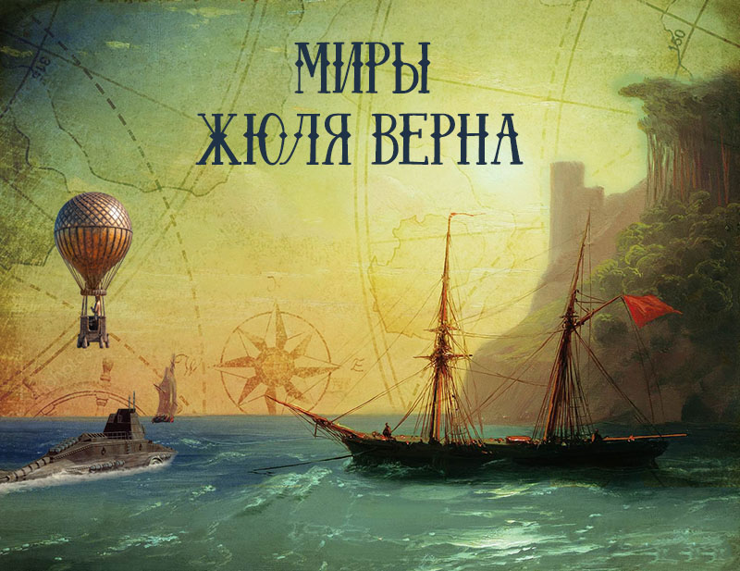

**х. Рябичев**

**2018г.**

**СОСТАВИТЕЛЬ: Библиотекарь II–категории Русская Э.Н.**

**Уважаемый читатель!**

Предлагаем вашему вниманию рекомендательный список литературы– «Удивительный мир Жуля Верна».

Читателем не рождаются, читателя рождают, кропотливо воспитывая. В этом процессе большую роль занимает семья и школа, работа и друзья, но нельзя недооценивать и роль библиотеки.

Любая из представленных в этом рекомендательном списке книг может стать книгой для души, основой для классного часа, для сюжетно-ролевой игры на целый год, ведь каждая из перечисленных книг служила — радостью, которую дарила многим поколениям читателей.

Что бы я ни сочинял, что бы я ни выдумывал, всё это всегда будет ниже действительных возможностей человека. Придёт время, когда наука опередит фантазию.

Жюль Верн

Жюль Габриэль Верн родился 8 февраля 1828 года во Франции. Сын адвоката, Верн изучал юриспруденцию в Париже, но любовь к литературе побудила его пойти по другой  стезе. В  1852–1854 гг. он работал секретарем директора «Лирического театра», затем был биржевым маклером,  не прекращая при этом писать комедии, либретто, рассказы.

Жюль Верн – французский географ, широко известный писатель, классик приключенческой литературы, создатель жанра научно – фантастического романа; его произведения в значительной мере способствовали  не только становлению научной фантастики, но и послужили стимулом к началу практических  работ по освоению космоса, начатым Годдардом и Обертом. Верн был членом Французского Географического общества. Он создал целую библиотеку увлекательных  приключенческих романов, наполненных познавательными сведениями из разных областей знаний. Писатель увлекался  естественными науками, интересовался новинками науки и техники, был знаком с учеными. Изобретателями, инженерами, посещал научные диспуты, доклады. Все это помогало успеху его книг. Всего Жюль Верн написал 66 романов, в том числе 3 неоконченные, опубликованные в конце ХХ века, а также более 20 повестей и рассказов, более 30 пьес, несколько документальных и научных работ.

Творчество Ж. Верна проникнуто романтикой науки, верой во благо прогресса, преклонение перед силой мысли. Сочувственно он описывает и борьбу за национальное освобождение.

Жюль Верн не был «кабинетным» писателем, он много путешествовал по миру: Англия, Шотландия, Скандинавия, США, Нидерланды, Германия, Дания, Италия… А свое первое путешествие он предпринял в 11 лет: удрал из дому и благодаря своему высокому росту устроился юнгой на торговое судно, но через несколько часов беглеца вернули родителям.

9 марта 1886 года Жюль Верн был тяжело ранен выстрелом из револьвера психически больным племянником Гастоном Верном и о путешествиях пришлось забыть навсегда. Незадолго до смерти Верн ослеп, но все так же продолжал надиктовывать книги. Писатель скончался 24 марта 1905 года от сахарного диабета.

В честь Жюля Верна названы:

* первый автоматический грузовой космический корабль, разработанный ЕКА;
* кратер на Луне диаметром 143 км.

В своих произведениях он предсказал научные открытия и изобретения в самых разных областях: акваланги, телевидение, космические полеты, большие подводные лодки, самолет, вертолет.

Многие романы Верна были с успехом экранизированы, в том числе и у нас в стране:

* Дети капитана Гранта (1936г.)
* Таинственный остров (1941г.)
* Пятнадцатилетний капитан (1945г.)
* Сломанная подкова (1973г.)
* Капитан Немо (1975г.)
* В поисках капитана Гранта (1985г.)
* Капитан «Пилигрима» (1986г.)

Всего же насчитывается более 200 экранизаций произведений великого писателя.

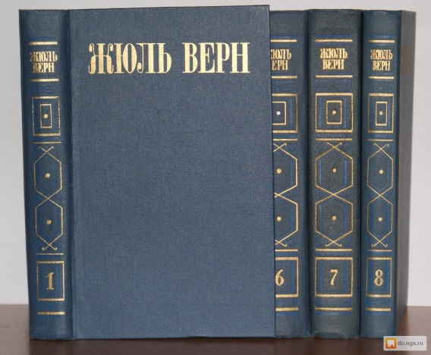 **Верн Ж. Собрание сочинений в 8-ми т. : перевод / Жюль Верн ; сост. Н.Н. Жегалова. - М. : Правда, 1985 Т. 2 : Робур завоеватель; Властелин мира. - 450 с. : 4л. ил. - (Библиотека «Огонек». Зарубежная классика).**

**Роман «Робур-завоеватель»** об отважном изобретателе Робуре.

В небе над крупнейшими городами замечен таинственный летающий объект, от которого время от времени доносятся звуки трубы... А на заседание Уэлдонского научного общества, посвящённое постройке гигантского управляемого аэростата, приходит никому неизвестный человек, который называет себя инженером Робуром и произносит речь о превосходстве летательных аппаратов тяжелее воздуха над воздушными шарами, после чего исчезает вместе с председателем и секретарём Общества...

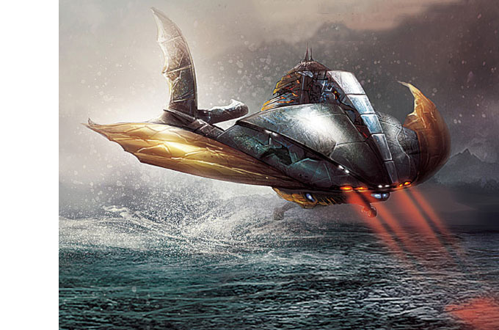 **Роман «Властелин мира»** - увлекательный репортаж главного инспектора вашингтонской полиции Джона Строка о расследовании весьма странной истории, переполошившей в начале века всю страну.

На дорогах США замечен таинственный автомобиль, который мчится вдвое быстрее любого гоночного автомобиля. В морях у побережья Америки виден корабль странной обтекаемой формы, который движется без помощи силы ветра, пара или керосинового двигателя и уходит от любой погони. В озере, изолированном от водной системы, замечено присутствие подводной лодки...

Научно-фантастическую идею аппарата, подобного описанному в романе, была подсказана писателю его братом Полем Верном – они обсуждали ее в письмах, датированных 1894 годом. К осуществлению замысла Жюль Верн приступил в 1902 году. Роман был закончен 28 апреля 1903 года.

В романе содержатся ложные научные идеи. Например, это утверждения о том что машина движущаяся со скоростью 200 миль в час невидима невооруженному глазу, а также о том что из-за высокой скорости она теряет в весе. Также, не существует большого и глубокого природного озера в Канзасе, описанного в романе.

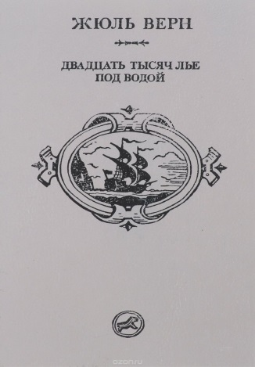 **Верн Ж. Двадцать тысяч лье под водой : роман / Ж. Верн ; [пер. с фр. Н.Г. Яковлевой, Е.Ф. Корша]. - Екатеринбург : Сунгирь, 1992 - 416 с. :ил.**

Книга рассказывает о кругосветном путешествии в морских глубинах на уникальном подводном корабле «Наутилусе» исследователя и изобретателя капитана Немо. В 1898 году Жюль Верн упоминал в интервью журналисту А. Брюссону, что на мысль о романе его навела Жорж Санд. В письме, написанном осенью 1865 года, она советовала ему написать книгу о путешествии в глубинах океана в подводном корабле. Несомненно, на написание романа повлияло и близкое знакомство Жюля Верна с изобретателем «полупогружного корабля» Жаном- Франсуа Конселем. Его имя автор дал одному из героев романа. А название «Наутилус» носила подводная лодка, которую американский изобретатель Роберт Фултон предлагал в начале XIX века Наполеону в

качестве секретного оружия против Англии.

Вопреки распространенному заблуждению, Жюль Верн не «изобретал» идею подводной лодки в этом романе – подводные аппараты разной степени совершенства разрабатывались с XVIII века (и перед началом работы над романом Жюль Верн тщательно изучил всю доступную информацию), хотя ощутимых успехов достигнуто еще не было. Однако, автор был истинным провидцем во многом другом, в том числе в устройствах и принципах, которыми современная ему научная мысль интересовалась мало – водолазный шлюз для выхода из корабля, дистиллятор и электрогрелки, судовая вентиляция, электрический камбуз и электроподогрев воды, защита входных люков электричеством, газосветные лампы, погружение при помощи горизонтальных рулей и многое другое.

Автор оказался прав в предсказании широкого применения электричества на подводном корабле, а ведь во время написания романа электрических ламп и совершенных электродвигателей еще не было.

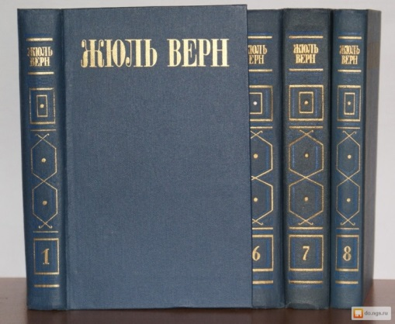 **Верн Ж. Собрание сочинений в 8-ми т. / Жюль Верн ; сост. Н.Н. Жегалова. - М.: Правда, 1985 Т. 3: Путешествие и приключения капитана Гаттераса. - 399 с. : ил. - (Библиотека «Огонек». Зарубежная классика).**

6 апреля 1860 года из Ливерпульского порта отплыл бриг «Форвард» с восемнадцатью членами экипажа на борту. Но ни во время отплытия, ни даже долгое время после него никто из них не знал ни цели плавания, ни даже имени капитана. И лишь углубившись далеко в арктические воды, моряки узнали, что руководит экспедицией знаменитый мореплаватель Джон Гаттерас, поставивший себе амбициозную задачу стать первым человеком, достигшим Северного полюса.

В работе над книгой использовались подлинные документы полярных экспедиций, а исследователя Джона Франклина, чья экспедиция пропала без вести, иногда называют прототипом Гаттераса.

**Верн Ж. Собрание сочинений в 8-ми т. / Жюль Верн ; сост. Н.Н. Жегалова. - М.: Правда, 1985 Т. 2: С Земли на Луну; Вокруг Луны. - 450 с.: 4л. ил. - (Библиотека «Огонек». Зарубежная классика).**

В годы гражданской войны в США в Балтиморе был основан «Пушечный клуб», участники которого занимались изобретением и производством всё более и более мощной и современной артиллерии. Однако, когда настало мирное время, новые пушки перестали быть нужны, и тогда председатель Импи Барбикен предложил невиданно масштабный и амбициозный проект - построить такую пушку, что её снаряд смог бы долететь до самой Луны. Американский писатель-фантаст Артур Кларк в своём романе «Космическая одиссея 2001 года» (1951) предсказал появление на орбите Земли искусственных спутников связи. Ждать пришлось недолго – уже в 1965 году был запущен первый такой спутник. Идея космических поездок с туристической целью была высказана писателем в романе «Лунная пыль» (1961), а на практике её впервые осуществил Деннис Тито – первый космический турист 28 апреля 2001 года.

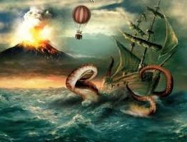 **Верн Ж. Двадцать тысяч лье под водой. Таинственный остров: романы / Ж. Верн. – М.: НФ Пушкинская библиотека, 2003 – 954, [6] с. – (Золотой фонд мировой классики).**

Книга Жюль Верна «Таинственный остров» отходила от привычных канонов художественной литературы. Она насыщена научным и познавательным материалом. Но это и есть наиболее интересные части книги, заключающиеся в научно-познавательной нагрузке динамичного приключенческого романа, повествование которого увлекает уже с первых страниц. Это необычная, увлекательная, яркая история, которую в великолепных декорациях разворачивает перед читателем Жюль Верн. «Таинственный остров» открывает особый мир со своими условностями и законами, где героям, не теряющим веру в успех своего предприятия, удается пройти через самые суровые испытания. Это своеобразный гимн людям, заброшенным на необитаемый остров и сумевшим подчинить себе первозданную природу, гимн их силе воли и отваге.

Интересен роман еще и тем, что, являясь продолжением произведений «Дети капитана Гранта» и «20 000 лье под водой», он является завершением истории капитана Немо и других героев. Данная трилогия стала вершиной творчества Жюль Верна. Автору удалось достичь в ней наивысшего художественного мастерства, создать наиболее яркие образы героев. Идея слияния романов в трилогию появилась в момент написания «Таинственного острова». Да и читатели неоднократно обращались к автору с просьбой воскресить капитана Немо и объяснить его тайну. Однако после выявились нестыковки с датами в романах, они обусловлены тем, что предыдущие книги трилогии были написаны раньше.

**Верн, Ж. Зимовка во льдах, В стране мехов: пер. с фр. З. Александровой, Л. Слонимской и А. Рудковской/ Ж. Верн. – М.:ФРЭД, 1994. – 448с. ил.**

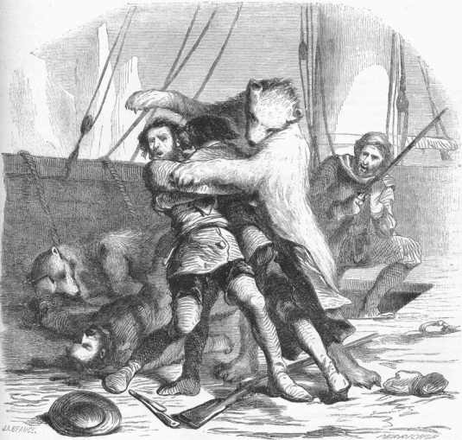  **Зимовка во льдах**. Один из главных героев — Луи Корнбют, будучи капитаном корабля, увидел терпящий бедствие корабль норвежцев. Он отправился спасать его на шлюпке, однако пропал сам, и команда, не найдя его возвращается назад. Его отец — Жан Корнбют, организовывает экспедицию для спасения своего сына, которая в конце концов находит и его и корабль. После этого всем предстоит пережить трудную зимовку на корабле, в ходе которой оставшиеся в живых разделяются на два противоположных лагеря, один из которых полностью уничтожается другим и атаковавшими корабль белыми медведями.

**В стране мехов.** Экспедиция [компании Гудзонова залива](https://ru.wikipedia.org/wiki/%D0%9A%D0%BE%D0%BC%D0%BF%D0%B0%D0%BD%D0%B8%D1%8F_%D0%93%D1%83%D0%B4%D0%B7%D0%BE%D0%BD%D0%BE%D0%B2%D0%B0_%D0%B7%D0%B0%D0%BB%D0%B8%D0%B2%D0%B0) Британской Америки (Канада) под руководством лейтенанта Джаспера Хобсона, совершив путешествие от Большого Невольничьего озера из форта Релайанс на север, основала факторию (форт Надежда) на мысе Баттерст на побережье Северного Ледовитого океана. Однако вскоре герои с ужасом узнают, что мыс Баттерст является огромной льдиной, которую недавнее землетрясение оторвало от материка и теперь она дрейфует по океану. Колонистам угрожает гибель, но они не теряют силу духа и с честью преодолевают все опасности. В романе подробно описана природа северного края, её флора и фауна.



**Верн, Ж. Золотой вулкан/ пер. с фр. З. Александровой, Л. Слонимской и А. Рудковской/ Ж. Верн. – М.:ФРЭД, 1994. – 448с. ил.**

В [Канаде](https://ru.wikipedia.org/wiki/%D0%9A%D0%B0%D0%BD%D0%B0%D0%B4%D0%B0) живут два кузена — Сумми Ским и Бен Раддл. Сумми — спокойный человек, получающий удовольствие от размеренной жизни. А вот второй кузен, инженер, полностью противоположен по характеру господину Скиму. К Сумми приходит письмо о том, что его [дядя](https://ru.wikipedia.org/wiki/%D0%94%D1%8F%D0%B4%D1%8F) имел [прииск](https://ru.wikipedia.org/wiki/%D0%9F%D1%80%D0%B8%D0%B8%D1%81%D0%BA) в [Клондайке](https://ru.wikipedia.org/wiki/%D0%9A%D0%BB%D0%BE%D0%BD%D0%B4%D0%B0%D0%B9%D0%BA,_%D1%88%D1%82%D0%B0%D1%82_%D0%AE%D0%BA%D0%BE%D0%BD). Кузены решают, что они поедут в золотоносный край, чтобы продать прииск за не очень крупную сумму. На палубе корабля они знакомятся с грубыми [техасскими](https://ru.wikipedia.org/wiki/%D0%A2%D0%B5%D1%85%D0%B0%D1%81) авантюристами-золотоискателями Хантером и Мэлоуном и с двумя скромными и красивыми девушками Жанной и Эдитой Эджертон, дочерьми знаменитых миллионеров. Они знакомятся с Лориком, разрабатывают прииск. Жанна и Эдита Эджертон остаются в [Доусоне](https://ru.wikipedia.org/wiki/%D0%94%D0%BE%D1%83%D1%81%D0%BE%D0%BD_(%D0%9A%D0%B0%D0%BD%D0%B0%D0%B4%D0%B0)" \o "Доусон (Канада)), чтобы работать медсёстрами в [госпитале](https://ru.wikipedia.org/wiki/%D0%93%D0%BE%D1%81%D0%BF%D0%B8%D1%82%D0%B0%D0%BB%D1%8C).

Сумми Скиму очень не нравится, что Бен Раддл разрабатывает прииск — он хотел быстро его продать и переехать домой. Кроме того, идёт уточнение границы между Аляской и Канадой. Во время охоты герои находят полумёртвого француза. Он в больших муках рассказывает им о том, что далеко на севере [Канады](https://ru.wikipedia.org/wiki/%D0%9A%D0%B0%D0%BD%D0%B0%D0%B4%D0%B0) имеется вулкан, извергающий золото, и что он видел его своими глазами. Затем француз умирает, оставляя людям карту и письма.